1. **Рассказать четко и кратко по пунктам о своём функционале, о своих целях и задачах. В чем заключается твоя работа**

*Консультирование и решение вопросов по счетам: Гособоронзаказа и по постановлению правительства №1867. Работа с отзывами и пожеланиями клиентов на федеральной линии качества.*

1. **Знаешь ли ты стратегические ориентиры твоей компании? Как ты их понимаешь? Какие твои цели и задачи соответствуют стратегическим ориентирам компании?**

*Стимулирование гражданского производства на оборонных предприятиях для ПСБ – такая же стратегически важная задача, как поддержка ОПК и бесперебойное сопровождение ГОЗ****.*** *В современных реалиях необходимо развивать оборонно промышленные предприятия и оказывать им поддержку по всем направлениям. Со стороны нашей линии и конкретно от меня требуется: корректная консультация, решение вопроса за одно обращение.*

1. **Краткие итоги 2024 года. Каких значимых результатов тебе удалось достичь работая оператором КЦ.? Каким из них ты гордишься больше всего**

*В начале года прошел обучение и получил сертификат «Наставничество», что является проявлением доверия со стороны руководства в направлении обучения сотрудников.*

*Чтобы более детально разбираться в процесса, прошел обучение в рамках проекта «Стажер по оценке качества» в Отделе контроля и развития качества клиентского сервиса.*

*Подводя итоги 2024 года, я могу с уверенностью сказать, что достиг всех поставленных передомной целей: достигнуты и улучшены таргетовые показатели, сделаны первые шаги на пути повышения своей экспертизы.*

1. **Какие установлены KPI в системе мотивации и по каким параметрам получаю оценку моей работы?**

*В систему моей мотивации входят следующие показатели: основную и весомую часть премии занимает показатель «Плановая оценка звонка» 45% (таргет 96%), «ACSI» 25% (таргет 96%), ежемесячное тестирование 10% (таргет 96%), отсутствие претензий 20% (таргет 0)*

1. **Продемонстрировать наглядно фактические результаты по KPI их динамику и достижение целевых значений. Результаты комплексной оценки за последние 6 месяцев.**

**Показатели удовлетворенности клиентов**

*ACSI июнь-ноябрь 98%*

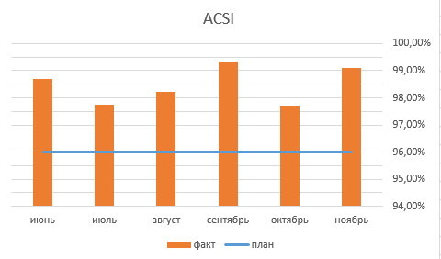

**Качество работы (кол-во ошибок, FCR, оценки мониторинга и т.д)**

*Плановая оценка звонков июнь-ноябрь 100%*

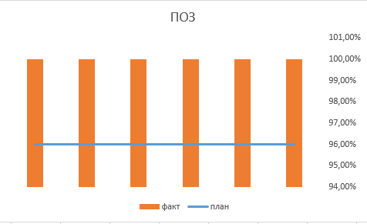

**Соблюдение дисциплины (соответствие расписанию, не запланированное отсутствие)**

**Производительность (АНТ, ACW и т.п.)**

*Ант июнь-ноябрь 200 секунд*

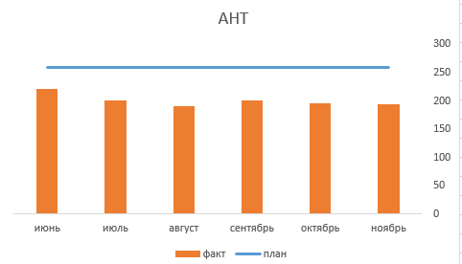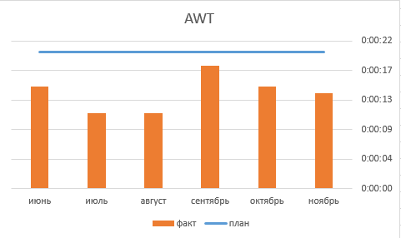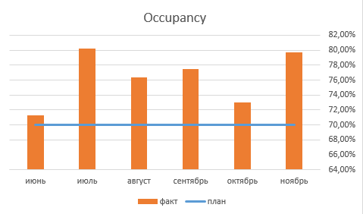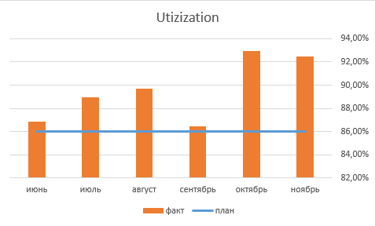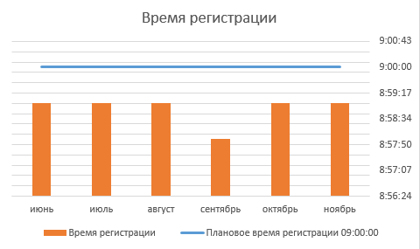

**Что помогло добиться таких результатов? Как был мотивирован на достижение поставленных целей**

*Основная мотивация связана с личным развитием и желанием расти по карьерной лестнице в компании.*

**Каких целей не удалось достичь? Почему?**

*Моей самой большой целью в этом году было стать руководителем линии Гособоронзаказа. В декабре открыли конкурс на данную вакансию и я уже прошел первый этап отбора.*